MEMORIU DE PREZENTARE
IN VEDEREA EMITERII ACORDULUI UNIC PENTRU OBTINEREA ACORDULUI DE MEDIU
(INTOCMIT IN CONFORMITATE CU CONTINUTUL CADRU DIN METODOLOGIA DE APLICARE A EVALUARII IMPACTULUI ASUPRA MEDIULUI PENTRU PROIECTE PUBLICE SI PRIVATE APROBATA CU LEGEA 292/2018, ANEXA 5)
Cuprins
1.Denumirea proiectului 2
2. Titular 2
3.Descrierea caracteristicilor fizice ale proiectului 2
4. Descrierea lucrărilor de demolare necesare 7
5.Descrierea amplasării proiectului 7
6. Descrierea tuturor efectelor semnificative posibile asupra mediului ale proiectului, în limita informațiilor disponibile 10
7. Descrierea aspectelor de mediu susceptibile a fi afectate în mod semnificativ de proiect 14
8. Prevederi pentru monitorizarea mediului - dotări și măsuri prevăzute pentru controlul emisiilor de poluanți în mediu, inclusiv pentru conformarea la cerințele privind monitorizarea emisiilor prevăzute de concluziile celor mai bune tehnici disponibile aplicabile. Se va avea în vedere ca implementarea proiectului să nu influențeze negativ calitatea aerului în zonă 16
9. Legătura cu alte acte normative și/sau planuri/programe/strategii/documente de planificare: 16
10. Lucrari necesare organizarii de santier 17
11. Lucrari de refacere a amplasamentului la finalizarea investitiei, in caz de accidente si/sau la incetarea activitatii, in masura in care aceste informatii sunt disponibile 18
12. Anexe -piese desenate 19
13. Pentru proiectele care intră sub incidența prevederilor art. 28 din Ordonanța de urgență a Guvernului nr. 57/2007 privind regimul ariilor naturale protejate, conservarea habitatelor naturale, a florei și faunei sălbatice, aprobată cu modificări și completări prin Legea nr. 49/2011, cu modificările și completările ulterioare, memoriul va fi completat cu următoarele 19
13.4. Se va preciza dacă proiectul propus nu are legătură directă cu sau nu este necesar pentru managementul conservării ariei naturale protejate de interes comunitar 21
14. Pentru proiectele care se realizează pe ape sau au legătură cu apele, memoriul va fi completat cu următoarele informații, preluate din Planurile de management bazinale, actualizate 21
15. Criteriile prevăzute în anexa nr. 3 la Legea nr. . . . . . . . . . . privind evaluarea impactului anumitor proiecte publice și private asupra mediului se iau în considerare, dacă este cazul, în momentul compilării informațiilor în conformitate cu punctele III-XIV. 22

1.Denumirea proiectului
“ CONSTRUIRE SI DOTARE CAMIN CULTURAL IN SAT GHINESTI, COMUNA SALCIOARA, JUDETUL DAMBOVITA”

2. Titular
COMUNA SALCIOARA, JUDETUL DAMBOVITA
ADRESA:
Com. Salcioara, sat Ghinesti, nr.46, Judeţul Dâmboviţa
Cod poştal : 137410

TEL. 0245/723661
PERSOANE DE CONTACT: PRIMAR PIRVU VALENTIN

3.Descrierea caracteristicilor fizice ale proiectului

3.1 Rezumat al proiectului
Proiectul presupune doua mari categorii de lucrari:
- Lucrari de construire
- Lucrari de amenajari exterioare
In ceea ce priveste lucrarile de construire se propun:
CORP C1
- Functiunea: camin cultural;
- Dimensiuni maxime la teren: 20.87m x 18,45 m;
- Regim de inaltime: P+1E;
- Inaltimea maxima la coama: 10,24m;
- Suprafata construita: 317.49 mp;
- Suprafata desfasurata: 498.95 mp;
CORP C2
- Functiunea: paltforma deseuri ;
- Regim de inaltime: P;
- Suprafata construita: 6,00 mp;
In ceea ce priveste cea de-a doua categorie de lucrari:
Au fost asigurate un numar de 4 locuri de parcare, dintre care doua pentru persoane cu dizabilitati. Dimensiunea acestor locuri de parcare este de 2,5x5 m si de 5,4x2,5 in cazul celor cu dizabilitati, cu un spatiu liber intre ele avand latimea de 1,20 m.
Se vor amenaja in incinta platfrome de acces carosabile si pietonale, avand aria totala de 300 mp = 22%
S spatii verzi= 100 mp= 33%

- Categoria de importanta globala: C (normala) (conform regulamentului aprobat prin H.G.R. nr. 766 / 1997 (Anexa nr. 3) si metodologiei specifice aprobate prin ordin MLPAT 31/N/1995)
- Clasa de importanta: III , cu g=1,00, conform tabelului 4.2 din “Cod de proiectare seismic - Partea I - Prevederi de proiectare pentru cladiri“, indicativ P 100-1/2013
- Risc de incendiu: mic , conform P118/99
- Gradul de rezistenta la incendiu: II, conform P118/99.

Caracteristicile fiecarui spatiu se regasesc in tabelul de mai jos:
La parter, cota ±0.00, Au=266.47 mp :
Nr.crt. | Indicativ | Destinatie | Arie utila (mp)
 | P.01 | HOL FOAIER | 73,68
 | P.02 | G.S.H. | 4,31
 | P.03 | G.S.F. | 5,56
 | P.04 | G.S.B. | 5,61
 | P.05 | GARDEROBA | 5,98
 | P.06 | SALA POLIFUNCTIONALA | 85,53
 | P.07 | PODIUM | 35,88
 | P.08 | VESTIAR/ REGRUPARE | 24,34
 | P.09 | DEP. | 5,24
 | P.10 | G.S. FEMEI | 2,5
 | P.11 | G.S. BARBATI | 2,5
 | P.12 | WINDFANG | 1,68
 | P.13 | C.T. | 13,66
S UTILA PARTER |  |  | 266,47

La etaj 1, cota +3.63, Au=123.72 mp :

Nr.crt. | Indicativ | Destinatie | Arie utila (mp)
 | E.01 | CASA SCARII | 16,42
 | E.02 | SPATIU MULTIFUNCTIONAL | 69,97
 | E.03 | G.S.F. | 3,73
 | E.04 | G.S.B. | 3,98
 | E.05 | SALA CURSURI/CONFERINTE | 29,62
S UTILA ETAJ |  |  | 123,72

Înălţimea spaţiilor, sub plafonul fals, este:
parter 2.80 m
parter- sala polifunctionala – 6,10 m, 6,80 m
etaj 1 2.80 m

Cladirea rezultata va fi amplasat cu urmatoarele retrageri fata de limitele de proprietate:
-latura de nord- 2.02 m –proprietate privata, Nr. CAD. 70703;
-latura sud-8.87 m- domeniul public, Str. Prof. Maria Paraschiv;
-latura de vest -3.81 m- domeniul public, Str. Prof. Maria Paraschiv;
-latura de est-3.37 m-proprietate privata, NR. CAD. 358;

3.2 Justificare necesitatii proiectului
Pentru construire camin cultural in comuna Salcioara se propun doua scenarii si anume:
- Scenariul 1 – varianta fara proiect.
In cazul in care Consiliul Local nu ar intreprinde actiunile necesare pentru construirea camin cultural, exista riscul intensificarii problemelor de sanatate si sociale ale comunitatii. Alternativa de a pastra situatia actuala conduce cu siguranta la degradarea situatiei culturale si sociale a populatiei din comuna Salcioara.
- Scenariul 2
Construire cămin cultural în comuna Sălcioara.
Pe lânga alternativa de a nu face nimic, există această alternativă propusă de proiectant și care ar aduce suficiente beneficii pentru a putea fi selectată.
Prin realizarea proiectului aceste beneficii sociale vor fi asigurate pentru grupurile tinta.
- locuitorii satului Ghinești, comuna Sălcioara și
- locuitorii întregii comune Sălcioara.
Construirea unei noi clădiri cu funcțiune de cămin cultural, în satul Sălcioara poate valorifica poziţia privilegiată pe care acesta o ocupă prin proximitatea faţă de centrul administrativ concurând la definirea unui centru civic coerent al comunei Sălcioara.
Din punct de vedere volumetric, propunerea se angajează într-un dialog armonios cu restul construcțiilor, conferindu-i un statut de reper atât în sine cât şi integrat în zonă.
Justificarea alegerii acestui scenariu:
- dezvoltare durabila a Comunei Salcioara prin sprijinirea conservarii patrimoniului local si a traditiilor.

3.3 Valoarea investitiei
- Fonduri de la bugetul de stat, bugetul local, alte surse legal constituite – 2.878.837, respectiv 618.732 euro.
Valoarea investitiei totale de capital este de 2.878.837 lei, cu TVA inclus, esalonata pe o perioada de 2 ani.

3.4. Perioada de implementare propusa
Durata de execuție estimata este de 24 luni.

3.5. Planse reprezentand limitele amplasamentului proiectului, inclusiv suprafete de teren solicitate pentru a fi folosite temporar
Se anexeaza prezentului memoriu tehnic, piesele desenate :
- Plan de incadrare in zona
- Plan de situatie

3.6. O descriere a caracteristicilor fizice ale intregului proiect, formele fizice ale proiectului

3.6.1. Profilul si capacitatile de productie
Nu este cazul.

3.6.2 Descrierea instalatiei si a fluxurilor tehnologice existente pe amplasament (dupa caz)
Nu este cazul.

3.6.3. Descrierea proceselor de productie ale proiectului propus, in functie de specificul investitiei, produse si subproduse obtinute, marimea, capacitatea.
Nu este cazul

3.6 4. Materiile prime, energia si combustibilii utilizati, cu modul de asigurare a acestora
In perioada de construire:
La executia lucrarilor se folosesc urmatoarele materiale de constructie:
    - agregate minerale de balastiera si de cariera:
        - nisip natural;
        - nisip de concasaj;
        - pietrisuri de diferite sorturi;
        - cribluri;
        - piatra sparta;
        - balast;
    - betoane de ciment;
    - elemente prefabricate din beton
    - alte materiale (cofraje, tipare, etc.).
Lucrarile vor fi executate de catre o firma specializata in domeniul constructiilor selectata in urma organizarii licitatiei pentru executia lucrarilor si care va avea dotarile minime necesare.
Materialele de constructie vor fi achizitionate de la diferite firme agrementate. Măsurile pentru managementul corect al materialelor se referă la:
- măsuri pentru asigurarea calității: certificate și documente de calitate;
- măsuri pentru garantarea cantităților: documente de transport, cântărire sau măsurători pe eșantioane;
- măsuri pentru evitarea degradărilor: acoperire sau depozitare corespunzătoare;
- măsuri pentru evitarea furturilor;
- măsuri pentru a asigura o manipulare corectă: specifice pe tipuri de materiale;
- măsuri pentru sănătatea și securitatea muncii în toate operațiunile efectuate: instructaje specifice, echipamente de protecție;
- măsuri pentru întreținerea și stropirea permanentă a drumurilor de acces și zonale.
Energie electrica de la reteaua existanta in proximitatea amplasamentului.
In perioada de funcționare:
Materii prime utilizate:
- Energie electrica de la reteaua existanta in proximitatea amplasamentului.
- Combustibil solid, peleti sau lemne, pentru prepararea agentului termic si a apei calde menajere, prin societati specializate.

3.6.5 Racordarea la retelele utilitare existente in zona

Instalatii de alimentare cu apa menajera
Situatia existenta
In proximitatea amplasamentului exista retea de apa potabila.
Situatia proiectata
Alimentarea cu apa rece a obiectelor sanitare se realizeaza prin bransarea la reteaua existenta, prin extinderea retelei de apa cu o conducta PEHD Dn 40 mm.
Contorizarea apei reci se va face in caminul de bransament, aflat la limita proprietatii, conform planului de situatie anexat.

Evacuarea apelor uzate menajere
Situatia existenta.
Terenul este liber de constructii.
Situatia proiectata.
Apele uzate menajere vor fi deversate de canalizarea proiectata in bazinul vidanjabil propus cu capacitatea de 10000 l.

3.6.6. Descrierea lucrarilor de refacere a amplasamentului
Dupa terminarea lucrarilor de construire propriu-zisa eventualele zone afectate se vor reface conform folosintelor anterioare.

3.6.7. Cai noi de acces sau schimbari ale celor existente
La executia lucrarilor se vor folosi caile de acces existente, nefiind necesare cai noi de acces sau schimbarea celor existente.

3.6.8. Resursele naturale folosite in constructie si functionare
Realizarea lucrarior se face in spiritul dezvoltarii durabile, constructia nu presupune utilizarea de resurse naturale din categoria resurselor naturale epuizabile.
Resursele naturale regenerabile utilizare:
-piatra de rau, nisip, lemn-resurse folosite in constructie-vor fi asigurate de contractor, nu vor fi exploatate din amplasamentul proiectului
-solul- terenul pe care se amplaseaza constructia
-apa, aer-resurse folosite in constructie cat si in functionare
Pentru incalzirea agentului termic si a apei calde menajere se va utiliza combustibil solid, lemn sau peleti.

3.6.9. Metode folosite in constructie
La realizarea lucrarilor se vor folosi tehnologii de executie obisnuite specifice acestor genuri de lucrari, respectand in totalitate reglementarile tehnice in vigoare si procedurile tehnice de executie emise de constructor si avizate de responsabilul tehnic cu executia si de persoane agreate in acest sens.

3.6.10 Planul de executie, cuprinzand faza de constructie, punerea in functiune, exploatare, refecere si folosire ulterioara
Nr. Crt. | Denumire activitate | Nr. Luni | Anul 1
 |  |  | 1 | 2 | 3 | 4 | 5 | 6 | 7 | 8 | 9 | 10 | 11 | 12
1 | Activitati administrative ale proiectului
1.1. | Managementul proiectului | 22
1.2. | Selectarea unui consultant pentru pregatire DL pentru achizitiile de servicii/bunuri/lucrari | 0.5
1.3. | Pregatirea si aprobarea DL pentru proiectarea lucrarilor | 0.5
1.4. | Proiectarea lucrarilor | 1
1.5. | Verificarea si aprobarea proiectului | 3
1.5. | Pregatirea dosarului de licitatie pentru supervizarea lucrarilor | 1
1.6. | Organizarea licitatiei pentru supervizarea lucrarilor | 1
1.7. | Pregatirea si aprobarea DL pentru executia lucrarilor | 1
2 | Executia lucrarilor
2.1. | Derularea procedurii de licitatie lucrari si selectarea executantului lucrarilor | 3
2.2. | Executia lucrarilor | 7
2.3. | Receptia lucrarilor | 1

3.6.11. Relatia cu alte proiecte existente sau planificate
Nu este cazul.

3.6.12. Detalii privind alternativele care au fost luate în considerare
- Scenariul 1 – varianta fara proiect.
In cazul in care Consiliul Local nu ar intreprinde actiunile necesare pentru construirea camin cultural, exista riscul intensificarii problemelor de sanatate si sociale ale comunitatii. Alternativa de a pastra situatia actuala conduce cu siguranta la degradarea situatiei culturale si sociale a populatiei din comuna Salcioara.
- Scenariul 2
Construire cămin cultural în comuna Sălcioara.
Pe lânga alternativa de a nu face nimic, există această alternativă propusă de proiectant și care ar aduce suficiente beneficii pentru a putea fi selectată.
Prin realizarea proiectului aceste beneficii sociale vor fi asigurate pentru grupurile tinta.
- locuitorii satului Ghinești, comuna Sălcioara și
- locuitorii întregii comune Sălcioara.
Construirea unei noi clădiri cu funcțiune de cămin cultural, în satul Sălcioara poate valorifica poziţia privilegiată pe care acesta o ocupă prin proximitatea faţă de centrul administrativ concurând la definirea unui centru civic coerent al comunei Sălcioara.

3.6.13. Alte activitati care pot aparea ca urmare a proiectului
Nu este cazul.

3.6.13. Alte autorizatii cerute pentru proiect
Conform certificatului de urbanism nr. 125 din 26.11.2018 anexat prezentului memoriu.

4. Descrierea lucrărilor de demolare necesare

4.1 Planul de executie a lucrarilor de demolare, de refacere si folosire ulterioara a terenului;
Nu este cazul.

4.2. Descrierea lucrarilor de refacere a amplasamentului;
Nu este cazul.

4.3. Cai noi de acces sau schimbari ale celor existente, dupa caz;
Nu este cazul

4.4. Metode folosite in demolare;
Nu este cazul

4.5. Detalii alternative care au fost luate in considerare;
Nu este cazul.

4.6 Alte activitati care pot aparea ca urmare a demolarii(de exemplu, eliminarea deseurilor);
Se va asigurara recuperarea si refolosirea tuturor materialelor ce indeplinesc conditiile tehnice de utilizare in alte domenii cu scopul reducerii poluarii mediului si reducerii efortului investitional in proportie de minimum 30% cu respectarea Legii 211 din 2011 privind regimul deseurilor.

5.Descrierea amplasării proiectului

5.1. Distanța față de granițe pentru proiectele care cad sub incidența Convenției privind evaluarea impactului asupra mediului în context transfrontieră, adoptată la Espoo la 25 februarie 1991, ratificată prin Legea nr. 22/2001, cu completările ulterioare
Nu este cazul.

5.2. Localizarea amplasamentului în raport cu patrimoniul cultural potrivit Listei monumentelor istorice, actualizată, aprobată prin Ordinul ministrului culturii și cultelor nr. 2.314/2004, cu modificările ulterioare, și Repertoriului arheologic național prevăzut de Ordonanța Guvernului nr. 43/2000 privind protecția patrimoniului arheologic și declararea unor situri arheologice ca zone de interes național, republicată, cu modificările și completările ulterioare
Nu este cazul.

5.3. Hărți, fotografii ale amplasamentului care pot oferi informații privind caracteristicile fizice ale mediului, atât naturale, cât și artificiale, și alte informații privind:

folosințele actuale și planificate ale terenului atât pe amplasament, cât și pe zone adiacente acestuia
Se anexeaza fotografii cu situatia existenta a amplasamentului:.
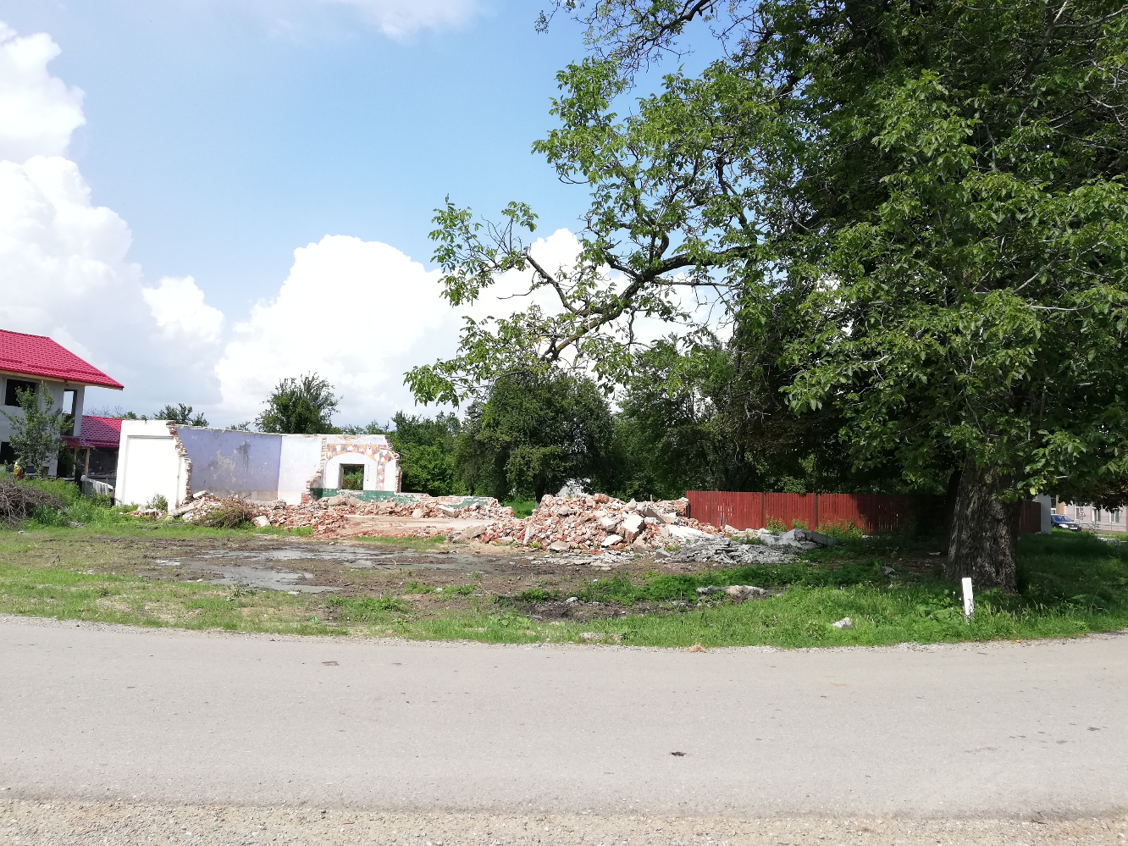

Vecinatatile amplasamentului:
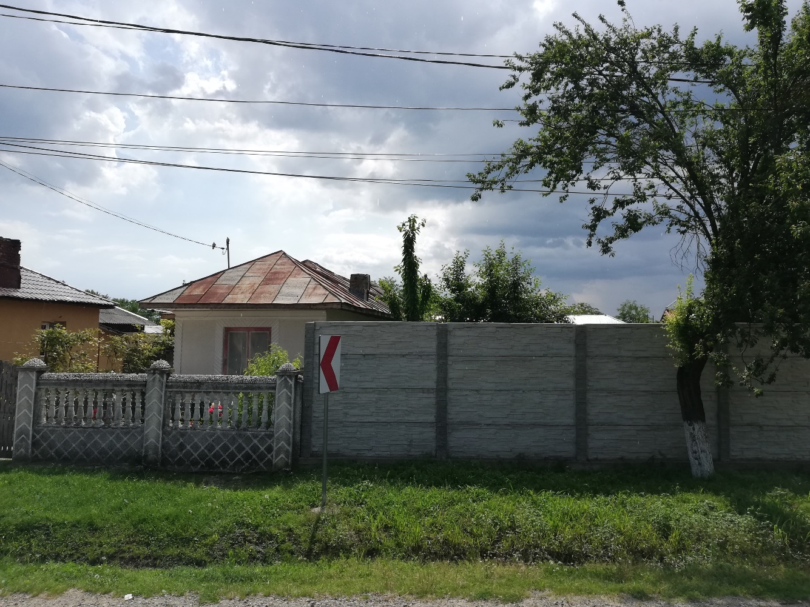

politici de zonare și de folosire a terenului
Se vor respecta modul de ocupare al terenului conform planului de situatie:
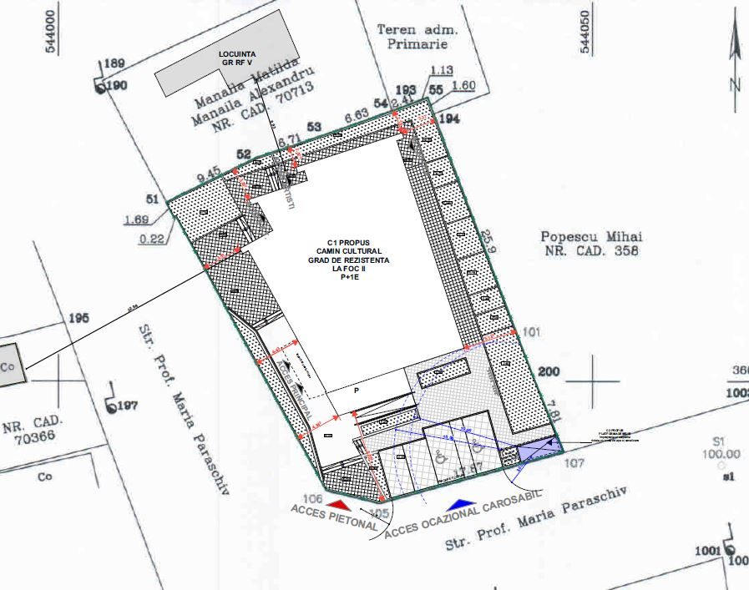

arealele sensibile
nu este cazul;

5.4. Coordonatele geografice ale amplasamentului proiectului, care vor fi prezentate sub formă de vector în format digital cu referință geografică, în sistem de proiecție națională Stereo 1970.
Se anexeaza prezentei documentatii studiul topografic intocmit de catre S.C. LUF CAD S.R.L.

SISTEM DE PROIECTIE STEREO 70
INVENTAR DE COORDONATE PROPRIETATE NR. CAD. 71575
Nr.Pct. | Y(m) | X(m)
176 | 544010.136 | 360716.613
30 | 544018.61 | 360720.801
31 | 544024.986 | 360722.901
32 | 544031.247 | 360725.08
193 | 544033.505 | 360725.926
33 | 544034.567 | 360726.314
194 | 544035.137 | 360724.816
20 | 544044.349 | 360700.613
17 | 544047.277 | 360693.375
138 | 544030.058 | 360688.616
136 | 544025.061 | 360689.807
186 | 544011.084 | 360715.266
187 | 544010.875 | 360715.183
SUPRAFATA = 815 MP

5.5. Detalii privind orice variantă de amplasament care a fost luată în considerare.
Interventia propusa a fost realizata pe amplasamentul pus la dispozitie de catre beneficiar.

6. Descrierea tuturor efectelor semnificative posibile asupra mediului ale proiectului, în limita informațiilor disponibile

6.1. Surse de poluanti si instalatii pentru retinerea, evacuarea si dispersia poluantilor in mediu

6.1.1. Protectia calitatii apelor
Sursele de poluanti pentru ape, locul de evacuare sau emisarul;
- În timpul execuţiei lucrărilor de investiţii:
Reţeaua hidrografică a zonei pe care se vor desfăşura lucrările este reprezentată de râul Ialomiţa cu afluenţii săi pe partea dreaptă : valea Horoabei, pârâul Coteanu, Tătarului, Valea Mircii, valea Bolboci, pârâul Lucăcilă, Cabanierului, Brătei, Rătei, Raciu, iar pe partea stângă văile afluente sunt: valea Cocora, pârâul Pietrosul, valea Lăptici, valea Scândurilor, valea Nucetului, valea Oboare, valea Dichiului, valea Scropoasa, valea Orzea, valea Brânduşa, valea Porcului, valeaGâlma şi cel mai important afluent — valea Ialomicioara.
In general, afluenţii sunt seci în cursul mediu si superior dar in timpul averselor de ploaie au un regim torenţial.
In sectoarele calcarose, Ialomiţa este alimentata şi din subteran, prin drenaj carstic, de către apele care se pierd pe suprafaţa platourilor cu lapiezuri şi se îndreaptă către izvoarele din axul sinclinalului.
Sursele potenţiale de poluare a apelor în perioada de execuţie sunt :
- lucrările de construcţie a ansamblului (terasamente, demolare construcţii existente, manipulare materiale de construcţie, traficul din şantier) generatoare de particule solide care se pot depune în apele de suprafaţă ;
- Staţiile de mentenanţă a utilajelor si mijloacelor de transport care pot genera uleiuri, combustibili şi ape uzate de la spălarea maşinilor care pot ajunge in apele subterane ţi de suprafaţă ;
- Organizările de şantier prin ape uzate, menajere pot fi surse de poluanţi pentru emisari .
Pentru evitarea poluării apelor cu carburanţii(motorina) şi lubrifianţii necesari funcţionării utilajelor , alimentarea acestora va fi efectuată cu cisterne auto, ori de câte ori va fi necesar.
Utilajele cu care se va lucra vor fi aduse în şantier în perfectă stare de funcţionare, având facute reviziile tehnice şi schimburile de lubrifianţi. Schimbarea lubrifiantilor se va executa după fiecare sezon de lucru în ateliere specializate, unde se vor efectua şi schimburile de uleiuri hidraulice şi de transmisie.
In cazul în care vor fi necesare operaţii de întreţinere sau schimbare a acumulatorilor auto, acestea nu se vor executa în şantier, ci într-un atelier specializat, unde se vor efectua şi schimburile de anvelope.
- În timpul exploatării obiectivului de investiţii:
În etapa de exploatare a constructiei propuse pot aparea, de asemenea, surse potenţiale de poluare a apelor, cum ar fi :
- Apele pluviale care spală platformele carosabile şi sunt deversate neepurate sau insuficient epurate direct in emisari ;
- Traficul rutier generator de pulberi în suspensie care se pot depune pe suprafaţa apelor, conducând la modificarea fizico-chimici şi biologici al alelor ;
- Activităţile de întreţinere a aleilor carosabile în timpul iernii prin folosirea materialelor antiderapante.
Statiile si instalatiile de epurare sau de preepurare a apelor uzate prevazute
In cadrul proiectului nu sunt prevazute statii si instalatii de epurare sau preepurare a apelor uzate
Pe amplasament exista o statie de epurare.

6.1.2. Protectia aerului
Sursele de poluanti pentru aer, poluanti
În perioada de executie a lucrărilor activităţile din şantier pot avea impact asupra calităţii atmosferei, constituind , pe de o parte o sursă de emisii de praf, pe de altă parte, sursă de emisie a poluanţilor specifici arderii combustibililor atăt în motoarele utilajelor cât şi ale mijloacelor de transport folosite.
În perioada de execuţie impactul activităţii asupra calităţii atmosferei va fi local şi limitat la aria pe care se lucrează într-o anumită perioadă de timp, aria de impact maxim va coincide practic cu aria de lucru.
Nu exista surse de poluanti pentru aer in nici faza a lucrarilor de interventie si de utilizare a investitiei dupa lucrarile de interventie.
Instalatiile pentru retinerea si dispersia poluantilor in atmosfera
Nu este cazul.

6.1.3. Protectia impotriva zgomotului si vibratiilor
Sursele de zgomot si de vibratii
Lucrarile de constructie implică folosirea de utilaje de masă mare, care, prin deplasarilelor, provoacă zgomote si vibraţii. La aceste utilaje se adaugă autocamioanele, care au o masă mare chiar când circulă fără încărcătură. Astfel, în perioada de realizare a lucrărilor de interventie, sursele de zgomot şi vibraţii vor fi reprezentate de activităţile propriu-zise şi de transportul materialelor.
Utilajele folosite in construcţii şi vehiculele de transport sunt principalele surse dzgomot şi vibraţii pe timpul perioadei de construcţie a proiectului. Tabelul următor prezintă nivelurile de zgomot ale surselor reprezentate de utilajele de construcţii folosite în mod obişnuit :
Utilajul | Nivel de zgomot la 15 m distanta în (dB(A))
buldozer 80 – 90 | 80 – 90
excavator | 80 – 90
maşină transportoare | 75 – 85
perforator | 85 – 90
betonieră | 75 – 85
compresor | 75 – 85
autocamion de tonaj mare | 75 – 85
Asa cum reiese şi din tabel sursele se zgomot vor fi reprezentate de functionarea mijloacelor/utilajelor de transport a materialelor de construcţie necesare lucrarilor de interventie. Alta sursă de zgomot va fi reprezentată de manipularea materialelor de construcţie utilizate.
Se apreciaza ca aceste activităţi va constitui o sursa de poluare fonica locala, nivelul de zgomot generat putând depaşi în anumite perioade de lucru limitele stabilite de STAS10009 – 88.
In timpul exploatarii:
- Nivelul de zgomot al centralei termice nu depaseste 45 dB(A).
- Nivelul de zgomot produs de activitati nu provoaca disconfort in zona de amplasare si imprejurimi.
Amenajarile si dotarile pentru protectia impotriva zgomotului si vibratiilor
Nu este cazul.

6.1.4. Protectia impotriva radiatiilor
Sursele de radiatii
Obiectivul nu are activitate productivă şi nu produce radiaţii, neutilizandu- se substanţe toxice şi periculoase.
Amenajarile si dotarile pentru protectia impotriva radiatiilor
Nu este cazul.

6.1.5. Protectia solului si a subsolului
Sursele de poluanti pentru sol, subsol si ape freatice
Activităţile din şantier implică manipularea unor cantităţi importante de substanţe poluante pentru sol şi subsol, in care se include carburanţi, combustibili, solvenţi, vopsele etc. Trebuie menţionat şi faptul că, deşi nu sunt poluante, unele lucrari de terasamente ca şi depozitarea materialelor (provenite din demolări sau care vor fi puse în operă ) pot conduce la degradarea solului inducând modificări structurale în profilul de sol.
Incintele organizatiilor de şantier sunt potenţiale surse de poluare ăn timpul execuţiei, pe perioada de funcţionare. De aceea se vor lua măsuri pentru asigurarea scurgerii apelor pluviale ce pot antrena diferite substanţe poluante şi evitarea stagnării acestora pe suprafaţa terenului şi infiltrarea în sol şi stratul freatic.
Organizaţiile de şantier vor fi dotate cu WC-uri ecologice mobile.
În vederea protejării solului şi subsolului atât în perioada de execuţie a lucrărilor cât şi ulterior, în timpul exploatării se impune ca deşeurile rezultate să fie colectate selectiv şi evacuate în funcţie de natura lor.
De asemenea, este necesară în perioada de exploatare, întreţinerea şi menţinerea în stare de funcţionare optimă a sistemului de drenaj, şanţuri, rigole, pentru preluarea apelor pluviale.
Lucrarile si dotarile pentru protectia solului si a subsolului.
Nu este cazul.

6.1.6. Protectia ecosistemelor terestre si acvatice
Identificarea arealelor sensibile ce pot fi afectate de proiect
Nu este cazul
Lucrarile, dotarile si masurile pentru protectia biodiversitatii, monumentelor naturii si ariilor protejate
Nu sunt necesare lucrari, dotari si masuri speciale.

6.1.7. Protectia asezarilor umane si a altor obiective de interes public
Identificarea obiectivelor de interes public, distanta fata de asezarile umane, respectiv fata de monumente istorice si de arhitectura, alte zone asupra carora exista instituit un regim de restrictie, zone de interes traditional etc.
Nu este cazul.
Lucrarile, dotarile si masurile pentru protectia asezarilor umane si a obiectivelor protejate si/sau de interes public
Nu sunt necesare măsuri suplimentare pentru protecția acestor obiective.

6.1.8. Prevenirea și gestionarea deșeurilor generate pe amplasament în timpul realizării proiectului/în timpul exploatării, inclusiv eliminarea
Lista deșeurilor (clasificate și codificate în conformitate cu prevederile legislației europene și naționale privind deșeurile), cantități de deșeuri generate
Clasificarea si codificarea deseurilor se realizeaza potrivit Deciziei Comisiei 2014/955/UE din 18 decembrie 2014 de stabilire a unei liste de deseuri municipale (menajere si asimilabile).
În perioada executării lucrărilor de construcție se preconizează generarea următoarelor categorii de deșeuri:
Denumire deseu | Cod deseu | Reciclare/Valorificare/Eliminare deseu
Deșeuri de ambalaje de hartie si carton | 15.01.01 | Reciclare prin societati specializate
Deșeuri de ambalaje din mase plastice | 15.01.02 | Reciclare prin societati specializate
Materiale plastice | 17.02.03 | Reciclare prin societati specializate
Beton si moloz | 17.01.01 | Valorificare prin societati specializate
Materiale ceramice-sticla , portelan | 17.01.03 | Valorificare prin societati specializate
Cupru (provenit de la instalatiile electrice) | 17 04 01 | Valorificate prin societati specializate
Lemn | 17 02 01 | Valorificate prin societati specializate
Fier, fonta, otel | 17.04.05 | Valorificate prin societati specializate
Materiale izolatoare | 17.06.04 | Valorificate prin societati specializate
Pamant si pietre | 17.05.04 | Colectare, valorificare sau eliminare prin societati specializate
Deseuri municipale amestecate | 20 03 01 | Eliminare prin operatori de salubritate autorizati

Deșeurile estimate a fi generate pe amplasament în perioada de funcționare sunt:
Denumire deșeu | Cod deșeu | Reciclare/Valorificare deșeu/ Eliminare | Cantități
Deșeuri de ambalaje de hârtie si carton | 15.01.01 | Reciclare prin societati specializate | provenite de la ambalaje produselor utilizate
Deșeuri de ambalaje din mase plastice | 15.01.02 | Reciclare prin societati specializate | provenite de la ambalaje produselor utilizate
Deșeuri municipale amestecate | 20 03 01 | Eliminare prin operatori de salubrizare autorizati | cca 1,5mc/luna

Programul de prevenire și reducere a cantităților de deșeuri generate
Din punct de vedere cantitativ, deșeurile generate variază, în funcție de tipul lucrărilor, de ritmul de lucru, de numărul persoanelor desemnate pentru efectuarea lucrărilor.
Lucrările vor fi realizate după normele de calitate în construcții astfel încât cantitățile de deșeuri rezultate să fie limitate la minimum.
De asemenea, se vor lua măsuri ca aceste tipuri de deșeuri să nu fie depozitate în alte locuri decât cele special amenajate din incinta organizării de șantier.
Este important să se urmarească transferul cât mai rapid al deșeurilor din zona de generare către zonele de depozitare, evitându-se stocarea acestora un timp mai indelungat în zona de producere și apariția unor depozite neorganizate și necontrolate de deșeuri.
Planul de gestionare a deșeurilor
- deșeuri menajere - acestea vor fi colectate în recipiente închise, tip europubele, și depozitate în spații special amenajate până la preluarea acestora de către serviciul de salubritate local;
- resturi de materiale de construcții - se vor colecta pe categorii astfel încât să poată fi preluate și transportate în vederea depozitării în depozitele care le acceptă conform criteriilor prevăzute în Ordinul MMGA nr. 95/2005 sau în vederea unei eventuale valorificări.
- materiale inerte - vor fi folosite ca materiale de umplutură în locuri indicate de administratia locala prin Autorizația de Construire, sau vor fi transportate la un depozit de deșeuri inerte;
- material absorbant uzat - va fi colectat, în măsura în care se generează, în recipiente prevăzute cu capac și va fi predat în vederea valorificării/eliminării.

6.1.9. Gospodarirea substantelor si preparatelor chimice periculoase
Substanțele și preparatele chimice periculoase utilizate și/sau produse
In perioada de funcționare nu se vor utiliza si nu se vor produce substanțe chimice periculoase.
Modul de gospodărire a substanțelor și preparatelor chimice periculoase și asigurarea condițiilor de protecție a factorilor de mediu și a sănătății populației
Nu este cazul.

6.2. Utilizarea resurselor naturale, în special a solului, a terenurilor, a apei și a biodiversității
Nu este cazul.

7. Descrierea aspectelor de mediu susceptibile a fi afectate în mod semnificativ de proiect

7.1. Impactul asupra populației, sănătății umane, biodiversității (acordând o atenție specială speciilor și habitatelor protejate), conservarea habitatelor naturale, a florei și a faunei sălbatice, terenurilor, solului, folosințelor, bunurilor materiale, calității și regimului cantitativ al apei, calității aerului, climei (de exemplu, natura și amploarea emisiilor de gaze cu efect de seră), zgomotelor și vibrațiilor, peisajului și mediului vizual, patrimoniului istoric și cultural și asupra interacțiunilor dintre aceste elemente. Natura impactului (adică impactul direct, indirect, secundar, cumulativ, pe termen scurt, mediu și lung, permanent și temporar, pozitiv și negativ)
- Impactul asupra populatiei, sanatatii umane
Impactul pe perioada constructiei datorat:
- activitatilor de construire a proiectului; acesta va fi limitat la zona proiectului si in imediata vecinatate a acestuia si intr-o perioada limitata de timp, numai pe perioada normata a Autorizatiei de Construire;
- zgomotului produs de utilajele agrementate de pe santier; se va produce local si temporar si zgomotul generat de echipamente ;
- emisiilor rezultate ca urmare a functionarii utilajelor si mijloacelor de transport;
- depozitarii necontrolate a deseurilor.
Impactul pe perioada exploatarii datorat:
- Nu se va produce un impact negativ.
- Impactul asupra apei
Impactul pe perioada constructiei
Impactul se poate manifesta ca urmare a posibilelor scurgeri accidentale de lubrefianti sau carburanti care ar putea rezulta datorita functionarii utilajelor de constructie si celorlalte mijloace de transport folosite pe santierul de lucru.
Apele subterane si cele de suprafata pot fi afectate de: depozitele intermediare de materiale de constructii in vrac, care pot fi spalate de apele pluviale, sau de apele ce rezulta din spalarile de utilaje si mijloace de transport ale santierului daca nu se fac la statii special amenajate pentru astfel de operatiuni.
Eventualele poluari pot fi favorizate de actiunea fenomenelor meteorologice. Ca urmare a actiunii fenomenelor meteorologice sezoniere (ploi, vanturi puternice), materialele rezultate in urma lucrarilor de constructii (sapaturi, nivelari, etc.) pot influenta calitatea apelor de suprafata, prin materiile in suspensie ce sunt dislocate si transportate in acestea.
Impactul pe perioada exploatarii
In perioada de exploatare impactul asupra calitatii apei de suprafata si subterane poate avea loc numai accidental , deversari de deseuri, substante chimice.
- Impactul asupra aerului
Impactul pe perioada constructiei
În perioada de executie a lucrărilor activităţile din şantier pot avea impact asupra calităţii atmosferei, constituind , pe de o parte o sursă de emisii de praf, pe de altă parte, sursă de emisie a poluanţilor specifici arderii combustibililor atăt în motoarele utilajelor cât şi ale mijloacelor de transport folosite.
Impactul activităţii asupra calităţii atmosferei va fi local şi limitat la aria pe care se lucrează într-o anumită perioadă de timp, aria de impact maxim va coincide practic cu aria de lucru.
Impactul pe perioada exploatarii
Nu exista surse de poluanti pentru aer in nici faza a lucrarilor de interventie si de utilizare a investitiei dupa lucrarile de interventie.
- Impactul asupra solului-subsolului
Impactul pe perioada constructiei
- Posibila contaminare a solului-subsolului prin infiltrarea de diverse scurgeri/pierderi accidentale de produse cu caracter poluant (uleiuri, produs petrolier, etc);
- Posibila contaminare a solului-subsolului datorata emsiilor de substante poluate rezultate din functionarea utilajelor si mijloacelor de transport.
Impactul pe perioada exploatarii
În vederea protejării solului şi subsolului, în timpul exploatării se impune ca deşeurile rezultate să fie colectate selectiv şi evacuate în funcţie de natura lor.
De asemenea, este necesară în perioada de exploatare, întreţinerea şi menţinerea în stare de funcţionare optimă a sistemului de drenaj, şanţuri, rigole, podeţe pentru preluarea apelor pluviale.

7.2. Extinderea impactului (zona geografică, numărul populației/habitatelor/speciilor afectate)
Lucrarile propuse nu se extind in afara limitei amplasamentului.

7.3. Magnitudinea și complexitatea impactului
In conformitate cu detaliile prezentate anterior, impactul nu este unul major ci in limite admisibile.

7.4. Probabilitatea impactului
Probabilitatea de afectare a mediului este una redusa in conditiile respectarii datelor din proiect si a recomandarilor din actele de reglementare.

7.5. Durata, frecvența și reversibilitatea impactului
In conformitate cu detaliile prezentate anterior rezulta ca impactul asupra mediului este unul temporar, pe perioada de executie a lucrarilor.
Pe perioada exploatarii pot apare poluari accidentale, dar acestea sunt rare si reversibile.

7.6. Măsurile de evitare, reducere sau ameliorare a impactului semnificativ asupra mediului
Masurile ce se vor aplica sunt specificate la fiecare factor de mediu, in capitolele corespunzatoare.

7.7. Natura transfrontalieră a impactului
Nu este cazul dat fiind natura proiectului si distanta fata de cea mai apropiata frontiera.

8. Prevederi pentru monitorizarea mediului - dotări și măsuri prevăzute pentru controlul emisiilor de poluanți în mediu, inclusiv pentru conformarea la cerințele privind monitorizarea emisiilor prevăzute de concluziile celor mai bune tehnici disponibile aplicabile. Se va avea în vedere ca implementarea proiectului să nu influențeze negativ calitatea aerului în zonă
Faza de constructie
În vederea supravegherii calităţii factorilor de mediu şi a monitorizării activităţii se pot efectua rapoarte lunare a performanţelor activităţilor referitoare la protecţia mediului. Lista de distribuţie a acestor rapoarte va conţine Constructorul, Consultantul Beneficiarului,APM Dambovita.
Se menţioneaza totodata că, în conformitate cu legislatia actuală, stabilirea terenurilor de amplasare a organizărilor de şantier, a bazelor de producţie, a gropilor de împrumut şi a depozitelor de deşeuri, precum şi a celorlalte terenuri ocupate temporar se face de către constructori la elaborarea ofertelor.
Faza de exploatare
Nu se consideră necesare acţiuni speciale de monitorizare. Se face menţiunea că determinări ale nivelurilor de poluanţi specifici (noxe, calitatea apelor evacuate în receptori naturali şi zgomot) pot fi asigurate periodic, odată cu solicitarea unei noi autorizaţii de mediu.

9. Legătura cu alte acte normative și/sau planuri/programe/strategii/documente de planificare:

9.1 Justificarea încadrării proiectului, după caz, în prevederile altor acte normative naționale care transpun legislația Uniunii Europene: Directiva 2010/75/UE (IED) a Parlamentului European și a Consiliului din 24 noiembrie 2010 privind emisiile industriale (prevenirea și controlul integrat al poluării), Directiva 2012/18/UE a Parlamentului European și a Consiliului din 4 iulie 2012 privind controlul pericolelor de accidente majore care implică substanțe periculoase, de modificare și ulterior de abrogare a Directivei 96/82/CE a Consiliului, Directiva 2000/60/CE a Parlamentului European și a Consiliului din 23 octombrie 2000 de stabilire a unui cadru de politică comunitară în domeniul apei, Directiva-cadru aer 2008/50/CE a Parlamentului European și a Consiliului din 21 mai 2008 privind calitatea aerului înconjurător și un aer mai curat pentru Europa, Directiva 2008/98/CE a Parlamentului European și a Consiliului din 19 noiembrie 2008 privind deșeurile și de abrogare a anumitor directive, și altele).
Nu este cazul.

9.2. Se va menționa planul/programul/strategia/documentul de programare/planificare din care face proiectul, cu indicarea actului normativ prin care a fost aprobat
Nu este cazul.

10. Lucrari necesare organizarii de santier

10.1.Descrierea lucrarilor necesare organizarii de santier
În baza prevederilor Legii Securității și Sănătății în muncă nr. 319/2006, actualizata, beneficiarul va elabora o Convenție cadru PMPSI-Mediu în calitate de beneficiar și diferiții executanți pe bază de contract. Scopul acestei Convenții este evitarea accidentelor de muncă, a incendiilor, îmbolnăvirilor profesionale, asigurării securității personalului implicat în executarea deferitelor lucrări, a prevenirii fenomenelor de poluare a solului, de contaminare a pânzei de apă freatice și degradare ambientală, precum și de aplicare corespunzătoare a legislației în vigoare.
Procesul verbal de predare a amplasamentului este parte integrantă la contract. Se interzice executantului să efectueze depanarea mijloacelor de transport sau repararea și întreținerea utilajelor în amplasament. Personalul executantului este obligat să respecte cu strictețe pe tot teritoriul beneficiarului prevederile legislației în vigoare privind securitatea și sănătatea în muncă, ce vor fi puse la dispoziția executantului la solicitarea acestuia, înainte de începerea lucrărilor.
Beneficiarul este obligat să elibereze permise de lucru pentru toate operațiile și lucrările ce se vor executa. Executantul va lua măsuri de prevenire a accidentelor și va începe executarea lucrărilor numai după primirea permisului de lucru. Se interzice executarea oricăror manevre și lucrări din proprie inițiativă, necuprinse în graficul de lucru, recurgerea la improvizații. Zilnic executantul va asigura curățenia în jurul organizării de șantier și a zonei de lucru, va evacua deșeurile generate cu mijloace de transport proprii sau închiriate. De asemenea va lua măsurile necesare pentru crearea condițiilor igienico-sanitare pentru personalul propriu (dotări cu toalete ecologice).
Personalul executantului va purta echipament de protecție și de lucru inscripționat cu numele societății respective, pentru o mai bună identificare. Personalul executantului va fi instruit cu privire la răspunderile ce revin executantului cu privire la depozitarea și eliminarea deșeurilor, a substanțelor periculoase, a măsurilor de protecție și prim ajutor, etc.
Contractul cuprinde responsabilitățile ce revin beneficiarului lucrării, precum și ale executantului.

10.2.Localizarea organizării de şantier
Organizarea de şantier va fi făcută pe terenul ce vizeaza lucrarile propuse.

10.3. Descrierea impactului asupra mediului a lucrarilor organizarii de santier
Lucrările de organizare de şantier nu au impact asupra mediului, asupra biodiversitatii, conservarii habitatelor naturale, florei si faunei salbatice.

10.4. Surse de poluanti si instalatii pentru retinerea, evacuarea si dispersia poluantilor in mediu in timpul organizarii de santier
Sursele de poluanti pentru ape
- În timpul execuţiei lucrărilor de investiţii:
La execuţie ca surse de poluanţi pentru ape ar putea fi :
- lucrările de organizare a şantierului de construcţii (aprovizionarea cu carburanţi pentru utilajele de construcţii, punctele de cazare a muncitorilor, traversarea repetată şi neasigurată a pâraielor de către utilaje);
Pentru protecţia apelor se vor lua următoarele măsuri:
- dacă aprovizionarea cu carburanţi pentru utilaje nu se face prin transport zilnic, ci periodic, se vor lua măsuri ca depozitarea celor 5 - 6 butoaie de 200 I de motorină şi a unui butoi de benzină să se facă în locuri special amenajate, situate la distanţa de minim 500 m faţă de cursurile de apă din zonă, cu respectarea cerinţelor legislaţiei în vigoare impuse depozitelor de carburanţi.

Surse de zgomot si vibratii
- În timpul execuţiei, utilajele vor produce zgomote pe timp scurt iar pentru combaterea lor se vor folosi utilaje mai silenţioase.
Sursele de poluanti pentru sol, subsol si ape freatice
- Zona afectată de prezenţa lucrărilor nu are efecte asupra solului decât în perioada execuţiei lor, după care solul se reface la forma iniţială.
- Lucrările se vor executa din materiale caracteristice zonei de amplasare.
- Prin execuţia obiectivului nu se produce poluarea solului şi subsolului.
Protectia asezarilor umane si a altor obiective
In timpul executiei lucrarilor, constructorul va solutiona reclamatiile si sesizarile aparute din propria vina datorita nerespectarii legislatiei de mediu.
Constructorul va avea in vedere ca executia lucrarii sa nu creeze blocaje ale cailor de acces particulare sau ale cailor rutiere invecinate amplasamentului lucrarii.

10.5. Dotari si masuri prevazute pentru controlul emisiilor de poluanti in mediu
  - se interzice spălarea mașinilor sau a utilajelor în zona de lucru ori deversarea de ape uzate necontrolat în zona amplasamentului;
  - se interzice executarea lucrărilor de reparații/întreținere a autovehiculelor, utilajelor, echipamentelor utilizate în cadrul lucrărilor de construcții, în incinta organizării de șantier;
  - utilizarea echipamentelor și utilajelor corespunzătoare din punct de vedere tehnic, de generații recente, prevăzute cu sisteme performante de minimizare a poluanților emiși în atmosferă;
  - utilizarea de combustibili cu conținut redus de sulf, conform prevederilor legislative în vigoare curățarea și stropirea periodică a zonei de lucru, eventual zilnic dacă este cazul, pentru diminuarea cantităților de pulberi din atmosferă;
  - încărcarea pământului excavat în mijloace de transport se va face astfel încât distanța între cupa excavatorului și bena autocamionului să fie cât mai mică evitându-se astfel împrăștierea particulelor fine de pământ în zonele adiacente.
  - se va urmări transferul cât mai rapid al deșeurilor din zona de generare către zonele de depozitare, evitându-se stocarea acestora un timp mai îndelungat în zona de producere și apariția astfel a unor depozite neorganizate și necontrolate de deșeuri;
  - dotarea organizării de șantier cu material absorbant astfel incât în cazul apariției unor scurgeri de produse petroliere sa se intervină prompt si eficient pentru inlaturarea/diminuarea efectelor poluarii;
  - se va asigura curatarea rotilor autovehiculelor la iesirea din organizarea de santier , inainte de patrunderea acestora pe drumurile publice.

11. Lucrari de refacere a amplasamentului la finalizarea investitiei, in caz de accidente si/sau la incetarea activitatii, in masura in care aceste informatii sunt disponibile

11.1 Lucrările propuse pentru refacerea amplasamentului la finalizarea investiției, în caz de accidente și/sau la încetarea activității
La finalizarea lucrarilor de interventie eventualele zone afectate se vor reface conform folosintelor anterioare.

11.2 Aspecte referitoare la prevenirea și modul de răspuns pentru cazuri de poluări accidentale
În cazul unor scurgeri accidentale de produse petroliere, fie de la mijloacele de transport cu care se cară diverse materiale, fie de la utilajele folosite, factorul de mediu care poate fi afectat este solul; în acest caz se recomandă achiziționarea de material absorbant pentru intervenția promptă.
Se recomandă amenajarea unor spații corespunzătoare pentru depozitarea controlată a deșeurilor produse pentru a evita riscul ca acestea să ajungă pe terenurile învecinate sau să fie depozitate necontrolat în incinta obiectivului.

11.3 Aspecte referitoare la închiderea/dezafectarea/demolarea instalației
Nu este cazul.

11.4 Modalități de refacere a stării inițiale/reabilitare în vederea utilizării ulterioare a terenului.
Nu este cazul.

12. Anexe -piese desenate

12.1. Planul de încadrare în zonă a obiectivului și planul de situație, cu modul de planificare a utilizării suprafețelor; formele fizice ale proiectului (planuri, clădiri, alte structuri, materiale de construcție și altele); planșe reprezentând limitele amplasamentului proiectului, inclusiv orice suprafață de teren solicitată pentru a fi folosită temporar (planuri de situație și amplasamente)
Se anexeaza prezentei documentatii planurile de situatie si planul de incadrare in zona.

12.2. Schemele-flux pentru procesul tehnologic și fazele activității, cu instalațiile de depoluare
Nu este cazul.

12.3. Schema-flux a gestionării deșeurilor
Nu este cazul.

12.4. Alte piese desenate, stabilite de autoritatea publică pentru protecția mediului
Nu este cazul.

13. Pentru proiectele care intră sub incidența prevederilor art. 28 din Ordonanța de urgență a Guvernului nr. 57/2007 privind regimul ariilor naturale protejate, conservarea habitatelor naturale, a florei și faunei sălbatice, aprobată cu modificări și completări prin Legea nr. 49/2011, cu modificările și completările ulterioare, memoriul va fi completat cu următoarele

13.1. Descrierea succintă a proiectului și distanța față de aria naturală protejată de interes comunitar, precum și coordonatele geografice (Stereo 70) ale amplasamentului proiectului. Aceste coordonate vor fi prezentate sub formă de vector în format digital cu referință geografică, în sistem de proiecție națională Stereo 1970, sau de tabel în format electronic conținând coordonatele conturului (X, Y) în sistem de proiecție națională Stereo 1970;
- Categoria de importanta globala: C (normala) (conform regulamentului aprobat prin H.G.R. nr. 766 / 1997 (Anexa nr. 3) si metodologiei specifice aprobate prin ordin MLPAT 31/N/1995)
- Clasa de importanta: III , cu g=1,00, conform tabelului 4.2 din “Cod de proiectare seismic - Partea I - Prevederi de proiectare pentru cladiri“, indicativ P 100-1/2013
- Risc de incendiu: mic , conform P118/99
- Gradul de rezistenta la incendiu: II, conform P118/99.

Proiectul presupune doua mari categorii de lucrari:
- Lucrari de construire
- Lucrari de amenajari exterioare
In ceea ce priveste lucrarile de construire se propun:
CORP C1
- Functiunea: camin cultural;
- Dimensiuni maxime la teren: 20.87m x 18,45 m;
- Regim de inaltime: P+1E;
- Inaltimea maxima la coama: 10,24m;
- Suprafata construita: 317.49 mp;
- Suprafata desfasurata: 498.95 mp;
CORP C2
- Functiunea: paltforma deseuri ;
- Regim de inaltime: P;
- Suprafata construita: 6,00 mp;
In ceea ce priveste cea de-a doua categorie de lucrari:
Au fost asigurate un numar de 4 locuri de parcare, dintre care doua pentru persoane cu dizabilitati. Dimensiunea acestor locuri de parcare este de 2,5x5 m si de 5,4x2,5 in cazul celor cu dizabilitati, cu un spatiu liber intre ele avand latimea de 1,20 m.
Se vor amenaja in incinta platfrome de acces carosabile si pietonale, avand aria totala de 300 mp = 22%
S spatii verzi= 100 mp= 33%

Caracteristicile fiecarui spatiu se regasesc in tabelul de mai jos:
La parter, cota ±0.00, Au=266.47 mp :
Nr.crt. | Indicativ | Destinatie | Arie utila (mp)
 | P.01 | HOL FOAIER | 73,68
 | P.02 | G.S.H. | 4,31
 | P.03 | G.S.F. | 5,56
 | P.04 | G.S.B. | 5,61
 | P.05 | GARDEROBA | 5,98
 | P.06 | SALA POLIFUNCTIONALA | 85,53
 | P.07 | PODIUM | 35,88
 | P.08 | VESTIAR/ REGRUPARE | 24,34
 | P.09 | DEP. | 5,24
 | P.10 | G.S. FEMEI | 2,5
 | P.11 | G.S. BARBATI | 2,5
 | P.12 | WINDFANG | 1,68
 | P.13 | C.T. | 13,66
S UTILA PARTER |  |  | 266,47

La etaj 1, cota +3.63, Au=123.72 mp :

Nr.crt. | Indicativ | Destinatie | Arie utila (mp)
 | E.01 | CASA SCARII | 16,42
 | E.02 | SPATIU MULTIFUNCTIONAL | 69,97
 | E.03 | G.S.F. | 3,73
 | E.04 | G.S.B. | 3,98
 | E.05 | SALA CURSURI/CONFERINTE | 29,62
S UTILA ETAJ |  |  | 123,72

Înălţimea spaţiilor, sub plafonul fals, este:
parter 2.80 m
parter- sala polifunctionala – 6,10 m, 6,80 m
etaj 1 2.80 m

Cladirea rezultata va fi amplasat cu urmatoarele retrageri fata de limitele de proprietate:
-latura de nord- 2.02 m –proprietate privata, Nr. CAD. 70703;
-latura sud-8.87 m- domeniul public, Str. Prof. Maria Paraschiv;
-latura de vest -3.81 m- domeniul public, Str. Prof. Maria Paraschiv;
-latura de est-3.37 m-proprietate privata, NR. CAD. 358;
Inventar de coordonate in sistem de proiectie stereo 70 a amplasamentului:

SISTEM DE PROIECTIE STEREO 70
INVENTAR DE COORDONATE PROPRIETATE NR. CAD. 71575
Nr.Pct. | Y(m) | X(m)
176 | 544010.136 | 360716.613
30 | 544018.61 | 360720.801
31 | 544024.986 | 360722.901
32 | 544031.247 | 360725.08
193 | 544033.505 | 360725.926
33 | 544034.567 | 360726.314
194 | 544035.137 | 360724.816
20 | 544044.349 | 360700.613
17 | 544047.277 | 360693.375
138 | 544030.058 | 360688.616
136 | 544025.061 | 360689.807
186 | 544011.084 | 360715.266
187 | 544010.875 | 360715.183
SUPRAFATA = 815 MP

13.2. Numele și codul ariei naturale protejate de interes comunitar
Nu este cazul.

13.3. Prezența și efectivele/suprafețele acoperite de specii și habitate de interes comunitar în zona proiectului.
Pe amplasamentul proiectului nu exista habitate de interes comunitar aflate in stare de conservare.

13.4. Se va preciza dacă proiectul propus nu are legătură directă cu sau nu este necesar pentru managementul conservării ariei naturale protejate de interes comunitar
Proiectul propus nu are legatura directa cu managementul conservarii ariei naturale protejate de interes comunitar.

13.5. Se va estima impactul potențial al proiectului asupra speciilor și habitatelor din aria naturală protejată de interes comunitar
Nu este cazul.

13.6. Alte informații prevăzute în legislația în vigoare
Nu este cazul.

14. Pentru proiectele care se realizează pe ape sau au legătură cu apele, memoriul va fi completat cu următoarele informații, preluate din Planurile de management bazinale, actualizate
Proiectul propus nu se realizeaza pe ape si nici nu are legatura cu apele.

14.1. Localizarea proiectului:
Bazinul hidrografic
Nu este cazul.
Cursul de apă: denumirea și codul cadastral
Nu este cazul.
Corpul de apă (de suprafață și/sau subteran): denumire și cod
Nu este cazul.

14.2. Indicarea stării ecologice/potențialului ecologic și starea chimică a corpului de apă de suprafață; pentru corpul de apă subteran se vor indica starea cantitativă și starea chimică a corpului de apă
Nu este cazul.

14.3. Indicarea obiectivului/obiectivelor de mediu pentru fiecare corp de apă identificat, cu precizarea excepțiilor aplicate și a termenelor aferente, după caz.
Nu este cazul.

15. Criteriile prevăzute în anexa nr. 3 la Legea nr. . . . . . . . . . . privind evaluarea impactului anumitor proiecte publice și private asupra mediului se iau în considerare, dacă este cazul, în momentul compilării informațiilor în conformitate cu punctele III-XIV.
Nu este cazul.

Semnătura și ștampila titularului
. . . . . . . . . .

